ЛГД-6.12С |  | Диджейский пульт (серия Эко)
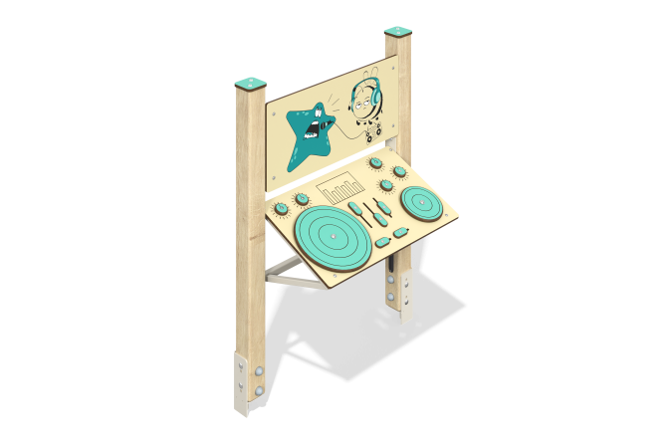

Размеры, мм: | 402x870x1167 | Вес, кг: | 24.204
Характеристики материалов
Материал: брус хвойных пород, HPL пластик, нержавеющая сталь, нержавеющий крепеж.
Комплектация: закладные детали – 1 компл., опорные стойки – 2 шт., игровые панели – 2 шт., комплект крепежа - 1 шт.
Конструкция и цветовая палитра оборудования согласно эскизу.
Игровая панель состоит из двух стоек из бруса, между которыми закреплены две панели из HPL пластика. Опорные стойки выполнены из клееного бруса хвойных пород сечением 80х80 мм. Профиль – квадратный, радиус скругления углов - R10. Наклонная панель установлена на каркасе из металлической трубы диаметром 42,3 мм и толщиной стенки 2,8 мм.
Игровой элемент «Диджейский пульт» выполнен из двустороннего HPL пластика с УФ защитой толщиной 10 мм. На панели при помощи гравировки и УФ печати наносятся рисунки. На вертикальную панель нанесены декоративные рисунки звезды и пчелы с музыкальными атрибутами. На наклонной панели расположены накладки и ползунки из HPL пластика с фрезеровкой.
На верхнюю часть опорных стоек устанавливаются заглушки из HPL пластика с УФ защитой толщиной 10 мм.
На игровой панели используется крепеж из нержавеющей стали. Выступающие части резьбовых соединений и открытые части труб закрыты пластиковыми заглушками.
Назначание игры «Диджейский пульт»: Подвижные элементы иммитирут изменение звуковых настроек диджейского пульта. Ползунки необходимо передвигать вверх и вниз. Большие и маленькие диски необходимо передвигать по часовой стрелке.
Покрытие элементов:
- металл - порошковый цинкогрунт, порошковая краска;
- брус - грунтовка лессирующая, водно-дисперсионный лак.

